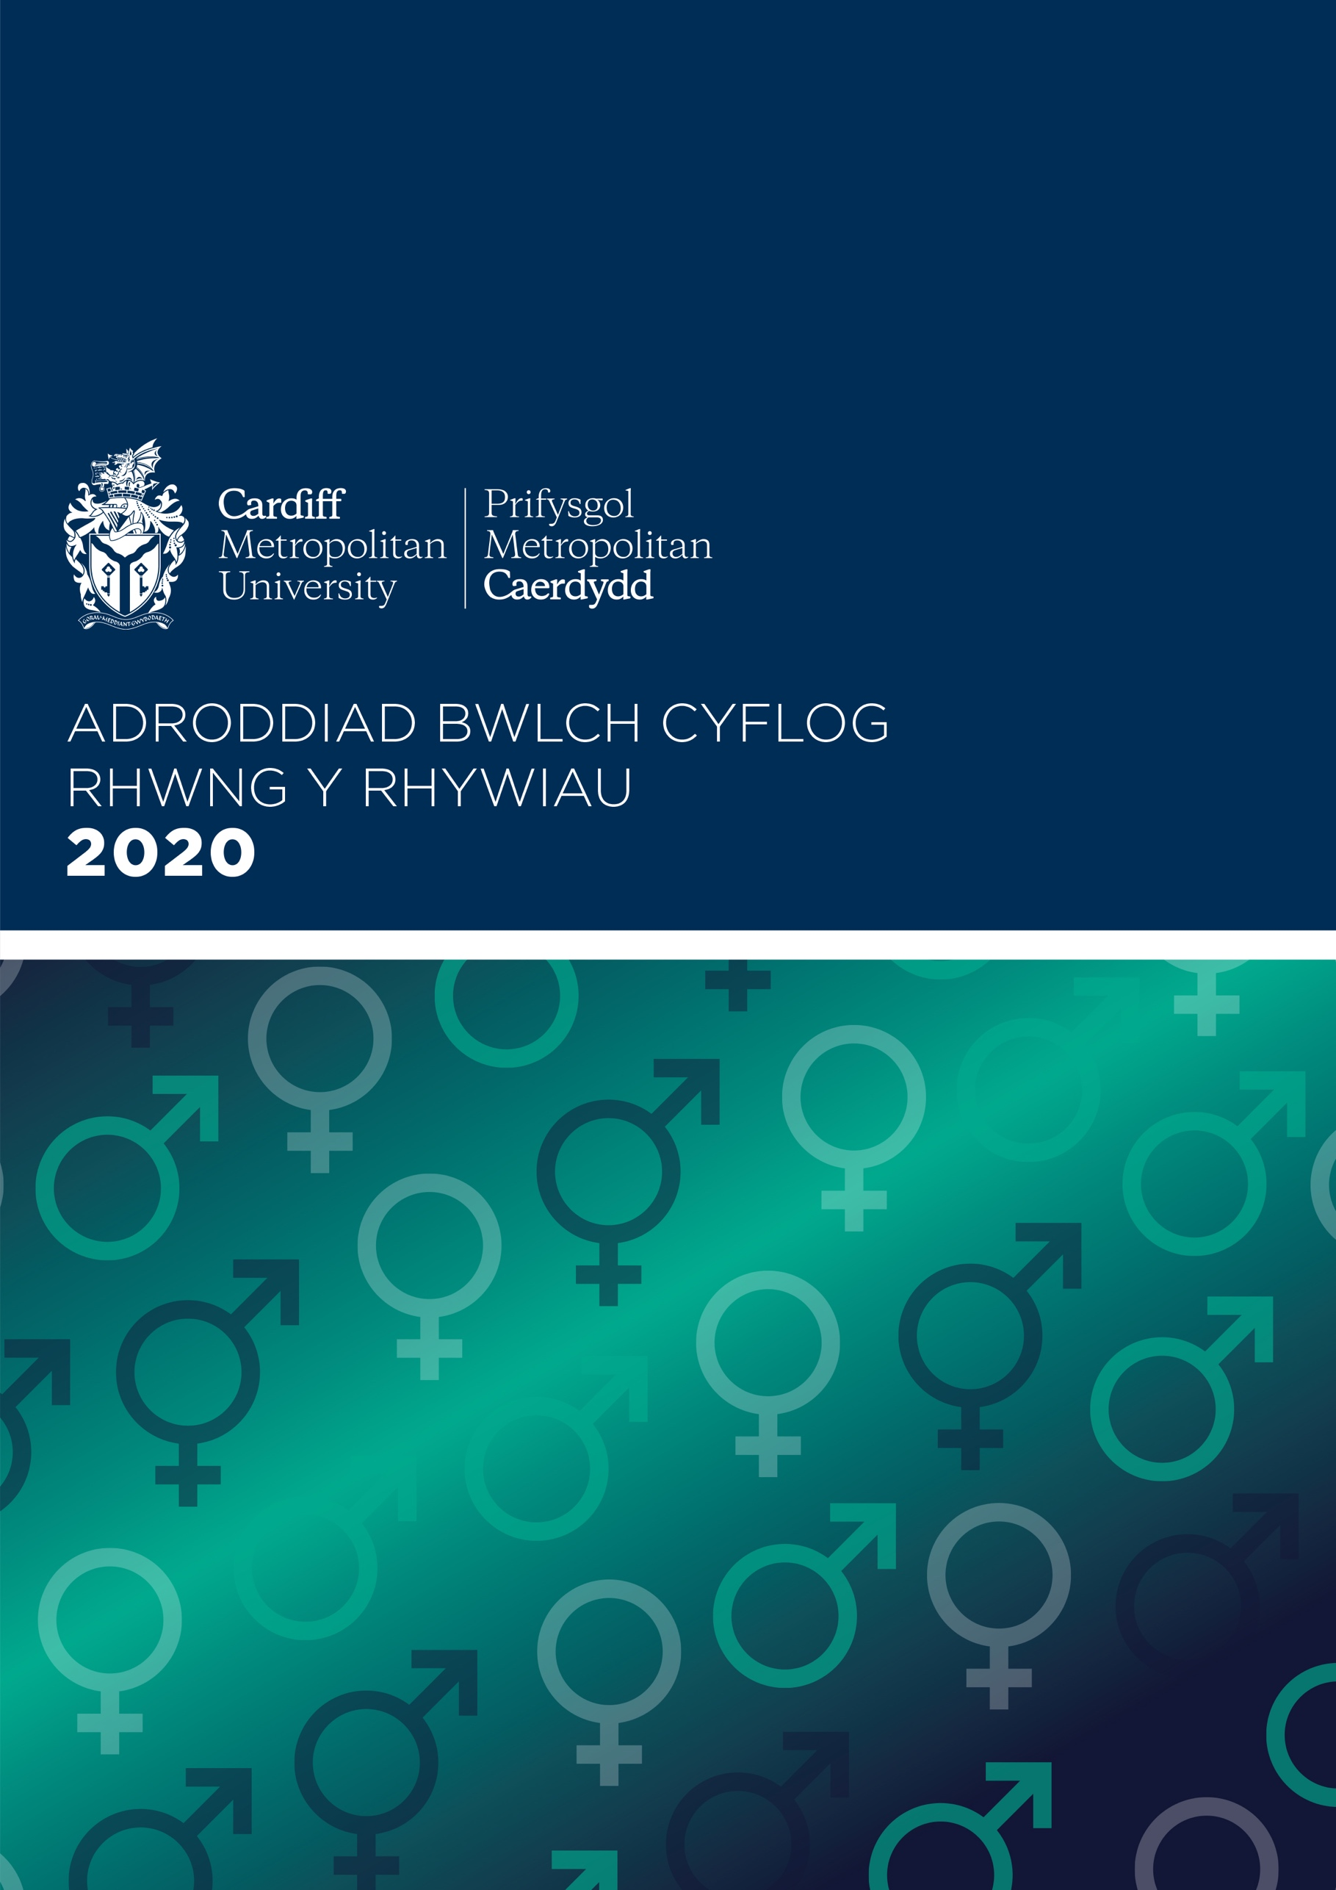

Prifysgol Metropolitan Caerdydd
Adroddiad Bwlch Cyflog rhwng y Rhywiau | 2020

Cyflwyniad

Mae’r adroddiad hwn yn crynhoi data’n ymwneud â’r bwlch cyflog rhwng y rhywiau ym Mhrifysgol Metropolitan Caerdydd ym mis Mawrth 2020 ac yn amlinellu’r camau a weithredwyd ac sydd eu hangen i leihau’r bwlch.

Mae cau’r bwlch cyflog rhwng y rhywiau’n parhau i fod yn flaenoriaeth ar gyfer y Brifysgol, yn enwedig am nad yw’r bwlch cyflog presennol rhwng y rhywiau’n gymesur â safle cyffredinol Met Caerdydd fel ‘Cyflogwr Delfrydol’ gorau Capita ymhlith yr holl brifysgolion y’u harolygwyd yn 2019 a 2020.

Yn ystod 2019/20, gwnaed gwelliannau gan y Brifysgol i’r cymysgedd rhwng y rhywiau yn ôl gradd gyda chynnydd yn nifer y menywod mewn swyddi â chyflog uwch. Ar yr un pryd, fodd bynnag, gwelwyd cynnydd yn nifer y menywod mewn swyddi â chyflog is oherwydd cynyddodd ein staff o ran nifer gan adlewyrchu twf y sefydliad a’i phoblogaeth o fyfyrwyr. Arweiniodd hyn at fwy o wahaniaeth yn y bwlch cyflog rhwng y rhywiau o’i gymharu â’r flwyddyn flaenorol.

Mae Met Caerdydd yn gyflogwr Cyflog Byw Gwirioneddol achrededig ac mae'n parhau’n ymrwymedig i dalu ei staff yn unol â'r Cyfraddau Cyflog Byw Gwirioneddol. Wedi gwella cyflog ac amodau staff ar gyflog is, mae angen cyd-fynd â hynny’n awr drwy leihau’r bwlch cyflog rhwng y rhywiau ymhlith staff o’r fath.

Ym Met Caerdydd, ein cenhadaeth yw darparu addysg, ymchwil ac arloesi o ansawdd uchel, sy’n cael effaith uchel, sy'n canolbwyntio ar ymarfer ac a gydnabyddir yn broffesiynol mewn partneriaeth â'n myfyrwyr a'r byd diwydiant. Wrth gydweithio, ac wedi’n gyrru gan ein gwerthoedd, byddwn yn ceisio galluogi pob myfyriwr i wireddu ei botensial i wneud cyfraniadau eithriadol ar lefel graddedig a chreu twf economaidd cynaliadwy a chydlyniad cymdeithasol ar gyfer ein dinas, Cymru a'r byd ehangach.

Rydym yn hyrwyddo creadigrwydd, amrywiaeth, rhyddid ac arloesi trwy bartneriaethau dibynadwy sy'n creu trawsnewid addysgol, ymchwil ag effaith, twf economaidd cynaliadwy, cydlyniad cymdeithasol, iechyd a lles. Golyga hyn bod rhaid i'n cymuned Met Caerdydd adlewyrchu'r gymdeithas yr ydym yn byw ac yn gweithio ynddi os ydym am wasanaethu’r gymdeithas honno’n llawn; mae bod yn amrywiol a chynhwysol yn hanfodol os ydym am gyflawni ein pwrpas.

Mae cynhwysiant ac amrywiaeth yn egwyddorion craidd ein Strategaeth Pobl a’n Cynllun Cydraddoldeb Strategol y Brifysgol 2020-24 trosfwaol.

Trwy greu cymuned gydlynol o bobl amrywiol, credwn y bydd ein prifysgol yn ffynnu.

Cynigwn drefniadau gweithio hyblyg da i'n pobl, gan gynnwys opsiynau ar gyfer gweithio’n rhan-amser, rhannu swyddi a gweithio hybrid. Darparwn gyfleoedd dysgu rheolaidd gan gynnwys rhaglenni datblygu arweinyddiaeth, mentora a hyfforddi a datblygu sgiliau i helpu pawb i dyfu. Mae’r rhain yn cynnwys mentrau wedi'u teilwra ar gyfer grwpiau penodol sydd heb gynrychiolaeth ddigonol mewn rhannau o'n Prifysgol, ac y’u cynlluniwyd i'n helpu ni i sicrhau bod gan bawb y gefnogaeth gywir i ddatblygu eu gyrfa gyda ni. Mae ein rhwydweithiau amrywiaeth gweithwyr yn ein helpu ni i feithrin diwylliant cynhwysol i bawb yn y Brifysgol ac ar hyn o bryd, rydym yn sefydlu llwybrau ychwanegol er mwyn i’r Rhwydweithiau Staff hyn oleuo polisi ac ymarfer ledled y sefydliad.
Fel prifysgol, rydym wedi ymrwymo i ddeall a mynd i'r afael â'r anghydraddoldebau rhwng y rhywiau a’u heffeithiau eang ar ein staff a'n myfyrwyr, gan gynnwys effeithiau croestoriadol. Rydym wrthi’n gweithio tuag at fynd i'r afael â'r heriau a'r gwahaniaethau sy'n rhwystro cynrychiolaeth, dilyniant a chanlyniadau cyfartal i bawb. Bu Marc Siarter Athena SWAN AU Ymlaen yn sbardun dros newid ym Met Caerdydd ers inni ennill ein gwobr Efydd Sefydliadol gyntaf yn 2016. Ers hynny, rydym wedi parhau i ddilyn dull sefydliad cyfan a arweiniodd at bob un o'n Hysgolion Academaidd yn ymrwymo i wneud ceisiadau unigol ar gyfer y gwobrau Efydd ac Arian, gan ennill ein gwobr Arian gyntaf yn 2020. Byddwn yn parhau i ymgorffori a chynnal 10 egwyddor allweddol Athena SWAN a chynnal strategaeth ymarferol a gwybodus i hyrwyddo Cydraddoldeb Rhwng y Rhywiau i bawb.
Mae cyhoeddi ein hadroddiad ar y bwlch cyflog rhwng y rhywiau’n elfen bwysig o'n gwaith ar gynwysoldeb. Nid ydym yn hunanfodlon, ac mae cau’r bwlch cyflog rhwng y rhywiau’n parhau i fod yn flaenoriaeth ac ymrwymiad parhaus.
Byddwn yn parhau i fonitro a gweithredu ar ein bylchau cyflog lle maen nhw’n bodoli, nid yn unig mewn perthynas â rhywedd ond ar gyfer nodweddion gwarchodedig eraill gan gynnwys ethnigrwydd ac anabledd, wrth inni gydweithio i greu sefydliad mwy amrywiol a chynhwysol.

Yr Athro Cara Aitchison
Llywydd ac Is-Ganghellor

Cynrychiolaeth y Rhywiau ym Mhrifysgol Metropolitan Caerdydd (Mawrth 2020)

Mae 58% o'n gweithlu’n fenywod
Mae 42% o'n gweithlu’n ddynion
Er bod ein nifer o bobl wedi cynyddu o 80 o weithwyr ers mis Mawrth 2019, ni newidiodd ein rhaniad rhwng y rhywiau.

Bwlch Cyflog Rhwng y Rhywiau Metropolitan Caerdydd 2020
Mae'r bwlch cyflog rhwng y rhywiau’n dangos y gwahaniaeth yn y cyflog cyfartalog rhwng dynion a menywod yn y gweithlu. Crëir bwlch cyflog rhwng y rhywiau, er enghraifft, pan gyflogir mwy o ddynion na menywod mewn swyddi uwch neu pan gyflogir mwy o fenywod na dynion mewn swyddi â chyflog is.

Bwlch Cyflog Cymedrig
Y bwlch cyflog cymedrig yw'r gwahaniaeth rhwng enillion fesul awr cyfartalog dynion a menywod.
- Ein bwlch cyflog cymedrig yw 11.25%
- Mae'r bwlch cyflog cymedrig wedi cynyddu o 9.90% ers 2019

Bwlch Cyflog Canolrifol
Y bwlch cyflog canolrifol yw'r gwahaniaeth rhwng y canolbwyntiau yn amrediadau enillion fesul awr dynion a menywod.
- Ein bwlch cyflog canolrifol yw 14.24%
- Mae'r bwlch cyflog canolrifol wedi cynyddu o 11.10% ers 2019

Ym Met Caerdydd, achosir ein bwlch cyflog cymedrig gan gynrychiolaeth ormodol o fenywod ar ein graddau is a hefyd, i’r un graddau â hynny, oherwydd cyfran y menywod sy'n symud ymlaen i swyddi athro neu reoli.
Er ein bod wedi cynyddu ein cynrychiolaeth o fenywod ar raddau uwch, effeithiwyd ar ein bwlch cyflog rhwng y rhywiau eleni gan y cynnydd yn nifer y menywod a gyflogir gennym ar ein graddau is a'r nifer isel o fenywod sy'n symud ymlaen i swyddi athro neu reoli.

Bwlch Bonws Rhwng y Rhywiau Metropolitan Caerdydd 2020
Dyfarnwyd bonws i 0.16% o fenywod
Dyfarnwyd bonws i 0.48% o ddynion
Y bwlch bonws cymedrig yw 1.75%
Y bwlch bonws canolrifol yw 0%
Mae hyn wedi gostwng ers mis Mawrth 2019.
Gweithredir cynllun bonws cytundebol hirsefydlog gennym ar gyfer rhan fach o'n gweithlu. Rydym wrthi’n ystyried newidiadau i'r cynllun hwn er mwyn cael effaith gadarnhaol ar ein bwlch bonws rhwng y rhywiau yn y dyfodol.

Cyflog yn ôl Chwartel
Mae'r tabl isod yn dangos tâl fesul awr yn ôl chwartel ar gyfer y Brifysgol. Dengys fod cyfran uwch o fenywod ym mhob chwartel, o'i gymharu â dynion. Fodd bynnag, mae cyfran y menywod yn y chwartel canol isaf ac isaf yn sylweddol uwch na nifer y dynion ac mae hyn yn gyrru ein bwlch cyflog rhwng y rhywiau.
Ym Mhrifysgol Metropolitan Caerdydd, rydym yn gweithredu model cyflog dilyniant cynyddrannol lle mae gweithwyr yn gwneud cynnydd bob blwyddyn drwy'r amrediad cyflog nes eu bod yn cyrraedd y pwynt cyflog uchaf ar gyfer eu gradd. Yn y flwyddyn rhwng mis Mawrth 2019 a mis Mawrth 2020, recriwtiwyd 46 o weithwyr benywaidd ychwanegol gennym a benodwyd ar y pwyntiau mynediad ar gyfer eu gradd.

 | Menywod | Dynion
Uchaf | 50.37% | 49.63%
Canol Uchaf | 52.68% | 47.32%
Canol Isaf | 65.95% | 34.05%
Isaf | 62.84% | 37.16%
Cyfanswm | 58.0% | 42.0%

Demograffeg y Gweithlu

Mae'r tabl isod yn dangos dadansoddiad o fenywod a dynion ar draws pob gradd ar gyfer mis Mawrth 2020 yn ôl diffiniad y canllawiau adrodd ar gyflog y rhywiau.

Diffiniad — Mae staff y’u hystyrir yn “weithwyr cyflogedig perthnasol ar gyflog llawn” wedi'u cynnwys. Roedd gan y rhain gontract cyflogaeth, neu roeddent yn weithwyr, a thalwyd eu cyflog sylfaenol llawn arferol iddynt ar 31 Mawrth 2020. Mae unrhyw staff na wnaethant dderbyn eu tâl sylfaenol llawn, e.e. absenoldeb mamolaeth, absenoldeb rhiant, absenoldeb salwch, wedi’u heithrio. Lle bo gan unigolion fwy nag un swydd, fe’u cyfrifwyd fel un person.

 | Menywod | Dynion
Staff Uwch | 67% | 33%
Rheoli | 35% | 65%
Athro | 21% | 79%
Gradd 9 | 47% | 53%
Gradd 8 | 57% | 43%
Gradd 7 | 51% | 49%
Gradd 6 | 58% | 42%
Gradd 5 | 64% | 36%
Gradd 4 | 66% | 34%
Gradd 3 | 66% | 34%
Gradd 2 | 62% | 38%
Gradd 1 | 66% | 34%
Cyfanswm | 58% | 42%

Mae gennym Gynllun Cynhwysfawr i fod yn Gyflogwr mwy Cynhwysol
Er mwyn gwneud cynnydd o ran ein huchelgeisiau, mae angen inni barhau i gynyddu cynrychiolaeth menywod ar ein lefelau rheoli ac Athro, a dynion ar ein graddau is. Cyflawnir hyn gennym drwy ein strategaethau recriwtio a rheoli talent, arferion gweithio hyblyg a thrwy ddarparu amgylchedd cefnogol a chynhwysol i bawb.

Rydym yn darparu amgylchedd gweithio hyblyg a chynhwysol i bawb drwy:
- Bolisïau Pobl cynhwysol, gan gynnwys darpariaethau gwyliau blynyddol, absenoldeb arbennig ac absenoldeb rhiant a rennir hael. Ymestynnwyd ein darpariaeth ymhellach mewn ymateb i Covid-19.
- Gael gweithio hyblyg fel y safon ar gyfer y rhan fwyaf o'n rolau.
- Gael Cynllun Cydraddoldeb Strategol 2020-24 y Brifysgol cyhoeddedig fel sail i’n Cynllun Pobl Strategol.
- Fod yn gyflogwr Cyflog Byw Gwirioneddol.
- Barhau i gefnogi ein cymuned weithredol o rwydweithiau amrywiaeth gweithwyr.
- Barhau i gyflwyno ymyriadau dysgu ymddygiad cadarnhaol ledled y sefydliad, gan gynnwys ymgorffori cynnwys cynhwysiant ac amrywiaeth yn ein rhaglen datblygu Arweinyddiaeth Rheoli@Met, sy'n hyfforddiant hanfodol i unrhyw un mewn rôl arweinyddiaeth; ac e-fodiwl hyfforddiant gorfodol ar gydraddoldeb ac amrywiaeth ar gyfer pob aelod o staff newydd.

Rydym yn parhau i sicrhau bod ein prosesau recriwtio’n gynhwysol, trwy:
- Sicrhau bod pob panel recriwtio’n amrywiol ac yn cynnwys aelodau o fwy nag un rhywedd.
- Sicrhau yr hysbysebir swyddi gwag fel rhai hyblyg yn awtomatig.
- Hysbysebu pob rôl, oni bai am y rolau dros dro iawn, yn allanol ar draws nifer o lwyfannau megis The Times Higher, Jobs.ac.uk, Total Jobs ac Indeed. Caiff yr holl wybodaeth adnabyddadwy ei dileu’n awtomatig o geisiadau am swyddi, gan gynnwys: enw, oedran, cyfeiriad a chenedligrwydd.

Rydym yn meithrin datblygiad gyrfa drwy:
- Ein cynllun menywod i athrawon, sy'n darparu cymorth wedi'i dargedu ar gyfer staff academaidd benywaidd i gefnogi symud i lefelau darllenydd a chadeiriau. Gwnawn hyn drwy ddarparu seminarau, setiau dysgu gweithredol a sesiynau mentora
- Ein rhaglenni arweinyddiaeth mewnol sydd â'r opsiwn i gwblhau cymhwyster lefel 5 a lefel 7 mewn arweinyddiaeth a rheoli. Yn 2020, roedd gennym 12 aelod o staff ar ein rhaglen arweinyddiaeth strategol fewnol gyda rhaniad cyfartal, 6:6, o ddynion i fenywod
- Cwblhawyd uned mewn hyfforddi ILM lefel 5 gan bum aelod o staff yn 2020: 3 menyw a 2 ddyn
- Mae ein dull newydd ar gyfer Adolygu Perfformiad a Datblygu (APD) y’i lansiwyd ym mis Ebrill 2020 yn cynnwys cynlluniau datblygiad personol a sgyrsiau datblygu gyrfa, gyda chanllawiau sgwrsio clir i gefnogi rheolwyr i gael sgyrsiau effeithiol. Cefnogir staff drwy e-fodiwl sy'n ymdrin â sut i fanteisio i'r eithaf ar eu APD ac mae hyn yn cynnwys eu twf a'u datblygiad
- Ein rhwydwaith mentora ledled y brifysgol
- Ein cyfranogiad mewn gweithdai Cymrodoriaeth a Chymrodoriaeth Uwch AU Ymlaen

Data wedi’i gynnwys yn yr Adroddiad hwn
- Gwybodaeth am gyflogau a gweithlu ar gyfer yr holl staff y’u talwyd drwy ein cyflogres ar 31 Mawrth 2020 gan gynnwys taliadau bonws a wnaed rhwng 1 Ebrill 2019 a 31 Mawrth 2020
- Mae'r cyfrifiadau'n dilyn gofynion deddfwriaethol cyfredol, ac rydym yn cadarnhau bod y data a adroddwyd yn gywir.

